

Software para administración de inventarios GreenSoft

Esquema de comunicación

Versión: 0100

Fecha: 12/05/2019

HOJA DE CONTROL

|  |  |  |  |
| --- | --- | --- | --- |
| **Proyecto** | Software para administración de inventarios GreenSoft | | |
| **Entregable** | Esquema de comunicación | | |
| **Autor** | Joan Sebastián Fonseca Vargas | | |
| **Versión/Edición** | 0100 | **Fecha Versión** | 12/05/2019 |
| **Aprobado por** |  | **Fecha Aprobación** | 12/05/2019 |
|  |  | **Nº Total de Páginas** |  |

REGISTRO DE CAMBIOS

|  |  |  |  |
| --- | --- | --- | --- |
| **Versión** | **Causa del Cambio** | **Responsable del Cambio** | **Fecha del Cambio** |
| 0100 | Versión inicial | Joan Sebastián Fonseca Vargas | 12/05/2019 |
|  |  |  |  |
|  |  |  |  |

CONTROL DE DISTRIBUCIÓN

|  |
| --- |
| **Nombre y Apellidos** |
|  |
|  |
|  |
|  |
|  |

1 INTRODUCCIÓN 4

1.1 OBJETIVO 4

2 OBJETIVOS 5

3 DISEÑO DE LA INTERFAZ 6

3.1 Inicio 6

4 GLOSARIO 11

# INTRODUCCIÓN

## OBJETIVO

El objeto de este documento es dar a conocer las características del prototipo inicial en donde vamos a ver el flujo y manejo de datos, la recolección de información y la formad en que el usuario va a interactuar con los componentes de este software en proceso.

# OBJETIVOS

* Dar a conocer el flujo de la aplicación que se está desarrollando.
* Entender las acciones que generan los diferentes botones entre las interfaces definidas para el proceso de los datos.
* Encontrar posibles errores y llegar a un punto de aceptación por nuestro directivo de Green House.

# DISEÑO DE LA INTERFAZ

## Inicio

En la siguiente interfaz se extraen 9 elementos muy importantes y hacen referencia ha:

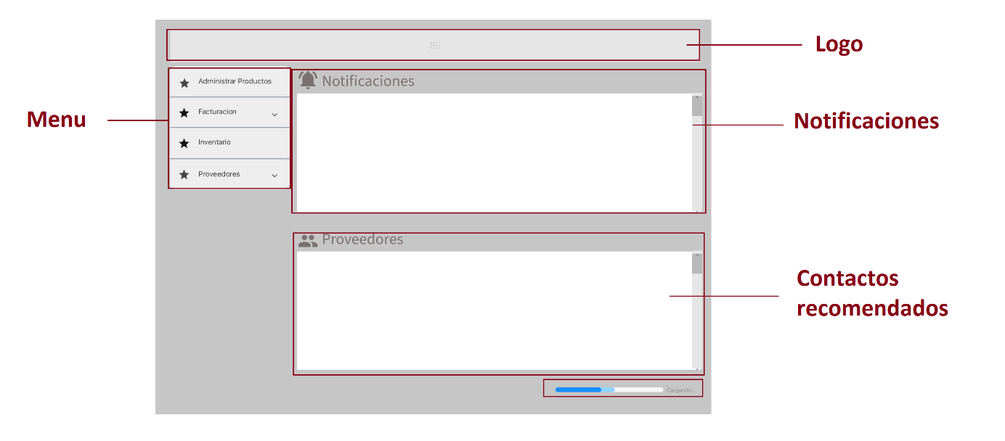

1.🡪 Es donde se posiciona el logo de la empresa Green House.

2.🡪Hace referencia al apartado de Administración de productos.

3.🡪Hace referencia al apartado de Facturación de productos.

4.🡪Hace referencia al apartado de inventario de productos.

5.🡪Hace referencia al apartado de proveedores de insumos.

6.🡪En este campo se puede ingresar el nombre de un producto, para realizar la búsqueda en la base de datos. Sino encuentra nada se genera una nueva alerta.

7.🡪genera la búsqueda a partir del apartado 6 y actualiza la lista con los productos relacionados a esa búsqueda.

8.🡪Hace referencia a la lista de productos.

9.🡪Hace referencia al estado de la consulta actual (Cargando-terminado).

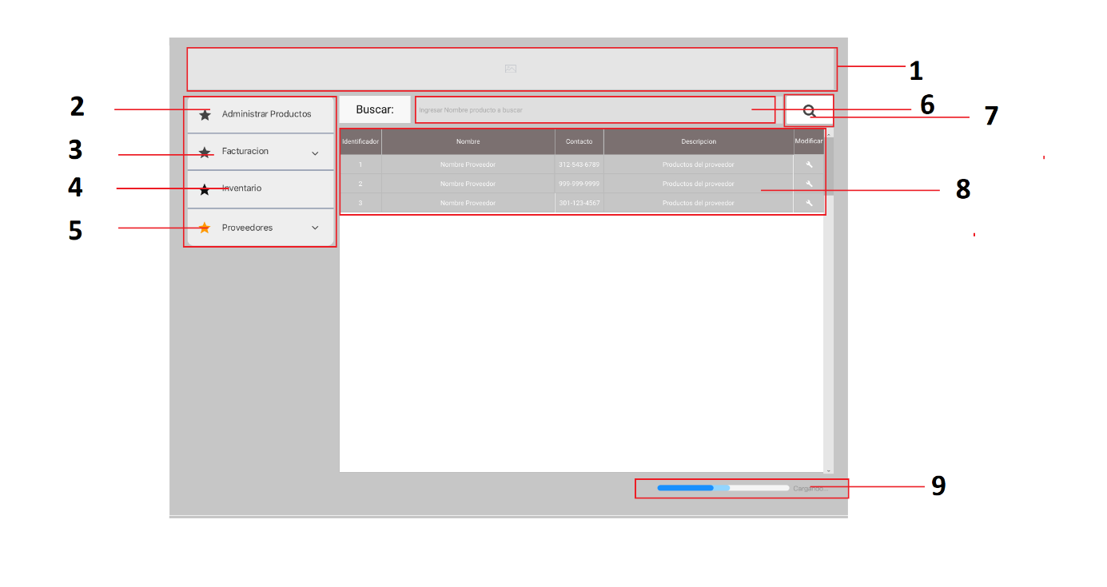

10🡪Son botones definidos para remover los productos registrados.

11🡪Estos botones son definidos para poder modificar los atributos de un producto, en el panel inferior se rellena automáticamente y con la acción 17, lo actualiza.

12🡪Hace referencia a la lista de los productos registrados en Green House.

13🡪En este campo se debe ingresar el nombre del nuevo producto.

14🡪 En este campo se debe ingresar la cantidad del nuevo producto.

15🡪 En este campo se debe ingresar la unidad de medida con la que se va a manejar las cantidades totales del nuevo producto.

16🡪 En este campo se debe ingresar una breve descripción que hace referencia al nuevo producto.

17🡪Este botón agrega o actualiza el producto que se este en tratamiento.

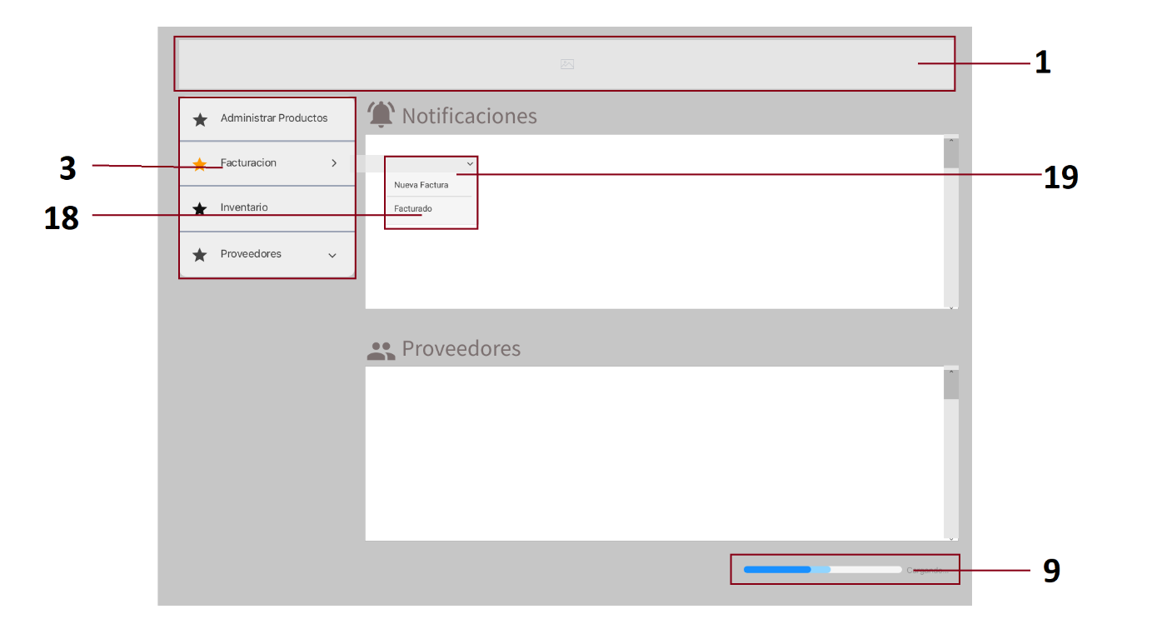

18🡪Despliega una lista con las facturas generadas por fecha.

19🡪Genera la interfaz de nueva factura, para la creación de la misma.

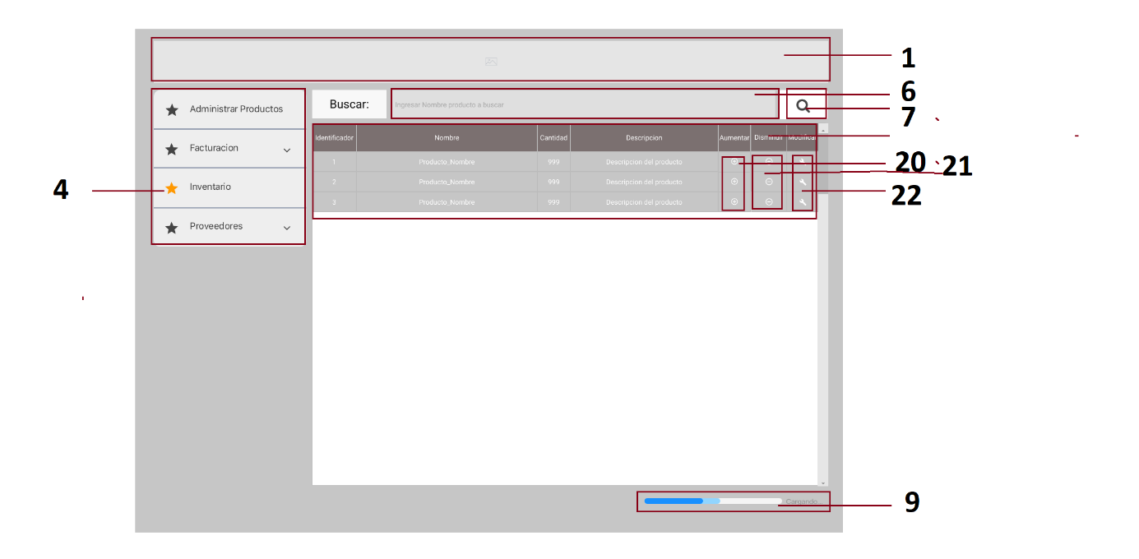

20🡪Incrementa en uno la cantidad del producto actual.

21🡪Disminuye en uno la cantidad del producto actual.

22🡪Modifica los valores del producto actual.

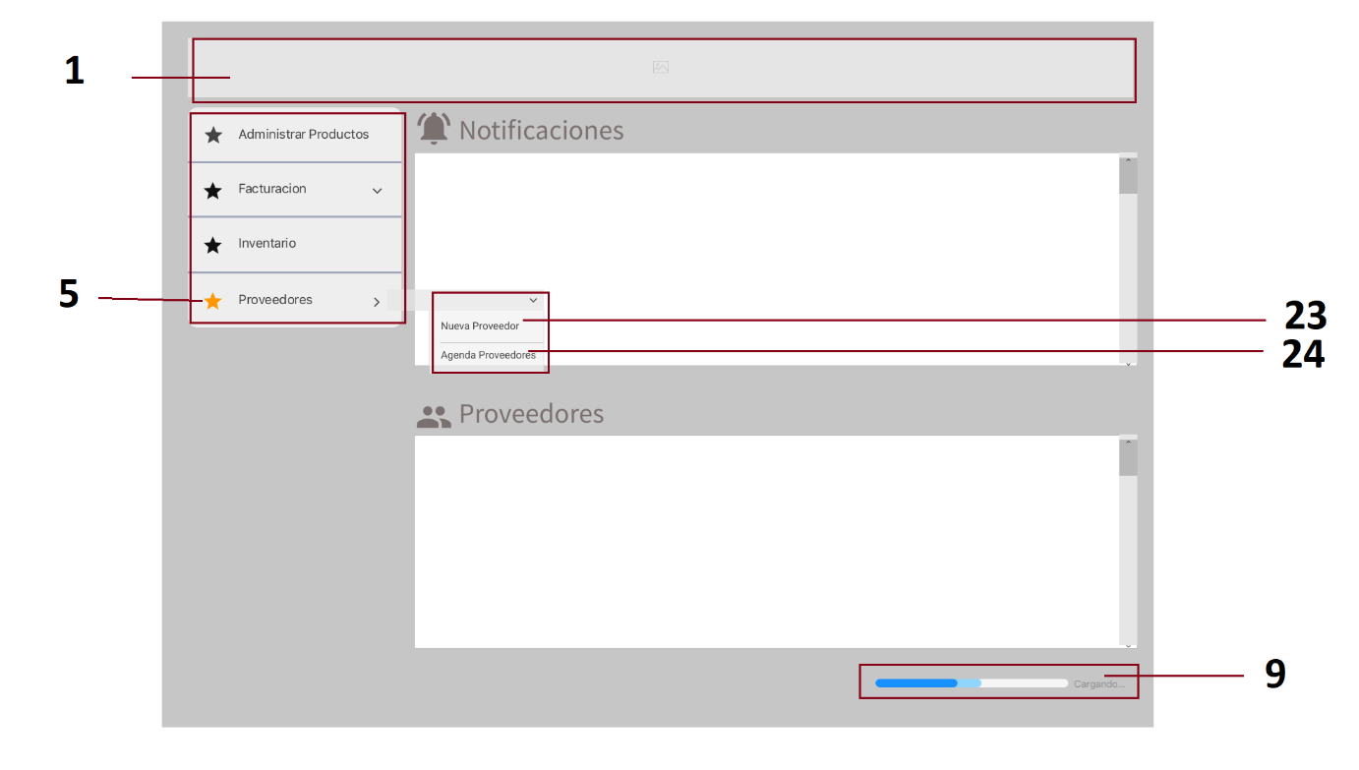

23🡪Genera la interfaz para crear el nuevo proveedor.

24🡪Muestra una lista detallada con los proveedores agregados.

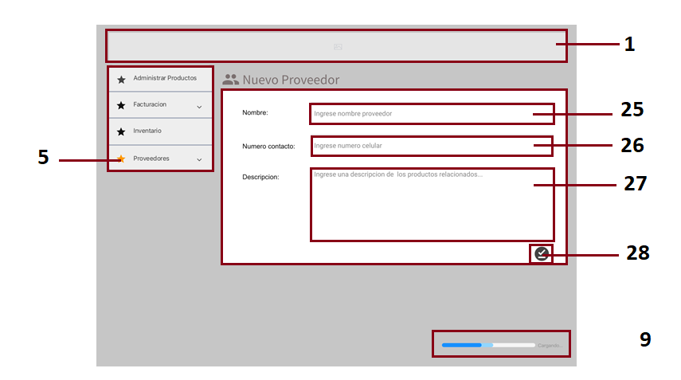

25🡪Se debe ingresar el nombre del proveedor.

26🡪 Se debe ingresar el número telefónico del proveedor.

27🡪 Se debe ingresar una descripción de los productos relacionados a ese proveedor.

28🡪 En este botón guarda el nuevo proveedor y actualiza los datos.

# GLOSARIO

|  |  |
| --- | --- |
| **Término** | **Descripción** |
|  |  |
|  |  |
|  |  |